附录一：比赛规则和比赛流程
为公开、公正、公平地开展竞赛活动，经第十一届中国石油大学（华东）金相技能大赛竞赛评审委员会讨论，本届技能大赛的比赛规则和比赛流程确定如下：
1. 比赛设备和器材：
由主办方统一准备比赛用预磨机（图1）、抛光机（图2）显微镜（图3）及相应耗材，选手不能自带耗材。
金相磨制面的原始表面为电火花线切割加工痕迹，各选手可自行选择使用预磨机或手工磨方式进行粗磨和细磨，即抛光前的操作程序可由选手自行确定具体磨样程序。
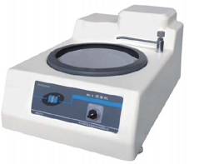
图1 M-1型金相试样预磨机。磨盘直径 203 mm；转速700转/分钟 (逆时针转动)。
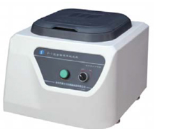
图2 P-1型金相试样抛光机。抛光盘直径 203 mm；转速1400转/分钟 (逆时针转动)。

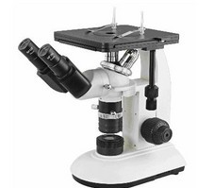
图3 MDJ金相显微镜

2.比赛用耗材统一在下列清单中选择：
金相砂纸：01#（W28）、02#（W20）、03#（W14）、04#（W10）、05#（W7）06#（W5）共6种；
水砂纸：320#、400#、600#、800#、1000#、1200#
粗纱布：150#
抛光布：海军呢抛光布（直径200 mm），嵌压式安装；
抛光液：2.5μm氧化铝悬浮液；W2.5金刚石研磨膏
抛光液添加方式：塑料瓶（带喷嘴）手工加注；
浸蚀剂：5%硝酸酒精溶液；
酒精（分析纯）：用塑料瓶灌装（带喷嘴）；
其他：吹风机、竹夹、药棉、小烧杯等。
3. 比赛用样品：
样品为：20#碳钢或T10碳钢（均为退火态）。
4. 比赛流程：
每组20人，每组限时50分钟（制样、观察）（提前做完不加分）
比赛办法如下：
(1) 参赛选手需在开赛前10分钟到达检录处签到，领取样品并选取相关材料。
(2) 开赛前5分钟，选手进入磨样室，提前将水磨砂纸安装好；在工作人员宣布开始后即可开始比赛。
(3) 选手需在50分钟内对样品的指定端面（未刻有样品编号的一端）完成磨制、抛光、浸蚀、显微镜观察等工序，最终制备出供评委评分的样品。
(4) 比赛结束前5分钟，工作人员将予以提醒。
(5) 工作人员宣布比赛结束时，所有选手应立即停止操作，并将样品交给工作人员。
(6) 评审委员会按照《石油大学大学生金相技能大赛评审工作条例》以及本规则附录给出的评分标准进行评分。
在比赛过程中，选手需遵守以下规定：
(1) 选手必须在50分钟内完成磨制、抛光及腐蚀和显微镜观察等三部分操作。缺少任何一部分操作都将被扣除相应的操作分 (5分)。
(2) 比赛提供若干型号的水磨砂纸和干磨砂纸供选手选用；
(3) 选手可以自由选择手磨(干磨)或机磨(湿磨)甚至机磨加手磨的混合方式对样品进行粗磨和细磨；选手可以用水磨砂纸进行手磨，也可以用干磨砂纸上进行机磨。因条件所限，不允许在加水条件下手磨或在不加水条件下机磨。
(4) 抛光布由工作人员在赛前统一安装。比赛过程中，如因操作不当等原因导致抛光布破损，选手可向工作人员申请更换抛光布，但不另行补时 (不扣分)。
(5) 样品经抛光、浸蚀后，需进行清洗烘干后方可使用显微镜观察。
(6) 比赛过程中样品丢失，可以申请领用新样品继续比赛，但不另行补时 (需扣分)。
(7) 选手不得携带任何自备的辅助实验工具 (包括耗材、器皿等) 进入赛场。
(8) 参赛选手比赛过程中应合理并正确使用实验室中的实验仪器。
(9) 参赛选手应自觉听从比赛场地工作人员及老师的指示，不遵从相关指示者将取消比赛资格。
本次大赛的最终解释权归第十一届中国石油大学（华东）金相技能大赛竞赛评审委员会所有。

